**До свидания, детский сад**

**Моника :** Лето красное промчится,  
 Прозвенит звонок веселый.  
 С ярким праздничным букетом  
 Мы пойдем учиться в школу.

# Настя Афанасьева : Зашагаем по дорожкам ранец новый за спиной Ручки, книжки и тетрадки не забудем взять с собой.

# В школе будем мы стараться, ведь так много надо знать, Чтобы в новенький дневник лишь пятерки получать.

# ПЕСНЯ «[До свидания детский сад! (В далекую дорогу нам открывают двери)»](https://yadi.sk/d/5_3UsTF9JT041w) В далёкую дорогу нам открывают двери. Получим много знаний не спеша. Возьмут букварь и книжки Девчонки и мальчишки И всем помашут ручкой малышам. Припев: В школу скоро мы пойдём, Друзей там обретём на долгие года. До свидания детский сад, Ту сказку для ребят Запомним навсегда. Мы улыбнёмся солнцу, Которое нас греет, Порадуемся лету и зиме. Разучим много песен Волшебных, интересных И не забудем, садик, о тебе. Припев.

**Андрей :** Буду сам учить уроки и решать задачи тоже.  
Ну, а если что случиться, знаю, мам мне поможет.   
**Катя Гущина :** А сегодня день прощанья, гости к нам не зря спешат.  
Всех ребят сегодня в школу провожает детский сад.

**ПЕСНЯ «**[**ПЕСЕНКА О ШКОЛЕ**](https://yadi.sk/d/iagfIXmJMtwq8w)**» (+/**[**фонограмма-**](https://yadi.sk/d/Xes2yP-X6n8UBw)**)  
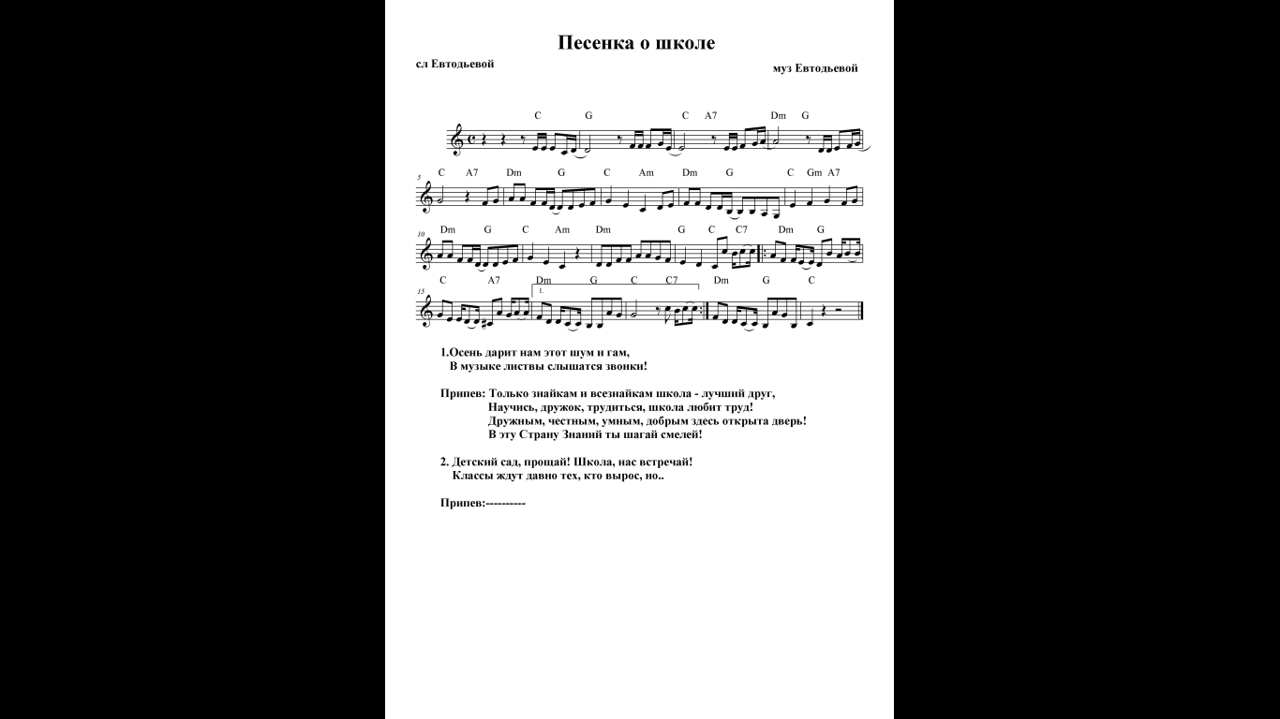**

**Ева :** Ты нас принял малышами, детский сад, наш дом родной,  
Мы теперь большими стали, и прощаемся с тобой.   
 **Катя Коровкина :** Здесь родными стали стены, и кроватки, и игрушки,  
 Куклы, мячики, машинки, и мои друзья-подружки.   
**Егор Сопов :** На часах поет кукушка, говорит: «Пора прощаться»,  
До свидания, игрушки, жалко с вами расставаться.

[**ТАНЕЦ С ИГРУШКАМИ**](https://yadi.sk/i/IdoS_taskh3o9g)

*Выходят двое детей*  
**Даша Невиницина:** Заведующая, медик наш, и все специалисты,  
Мечтают, чтобы были мы великие артисты.   
 **Лера:** Чтобы исполнить пожеланья тех, кто заботился о нас,  
 В мир детства, в мир чудес и сказок  
 Мы отправимся сейчас. *(дети идут одевать костюмы, и садятся на места)*

**Ведущий:** Муха, Муха-Цокотуха, позолоченное брюхо!  
Муха по полю пошла, Муха денежку нашла!

*(Под* **5 музыку выбегает Муха***, кружится, находит денежку)*  
**Василиса** в роли  **Мухи Цокотухи:**

Раз, два, три, четыре, пять... не могу я сосчитать.  
Что же делать? Как же быть? Надо в школу поступить!  
Там меня научат, если не замучат,  
И читать, и писать, по-английски понимать.! (*думает*)  
В школу поступить не просто мухам маленького роста.  
Задают вопросы педагоги-осы.  
А не знаешь ты ответ- уходи домой, привет...  
Что ж, придется рисковать, надо в школу поступать.

**ГЕРОЙ** **взрослый**: Да в печи четыре штуки. Пирожки считают внуки.  
Если можешь, помоги сосчитать им пироги.  
**Василиса Муха:** Вы, ребята, помогите, вы ответ мне подскажите  
**ГЕРОЙ** **взрослый**: ….

**Муха:** Вы, ребята, помогите, вы ответ мне подскажите.

**ИГРА «СОСТАВЬ СЛОВО» - 4 слова-слога / 4 человека**  
**ГЕРОЙ** **взрослый**: Все в порядке, ученица, будешь ты у нас учиться.

**Василиса Муха:** Нет, не зря я рисковала! В списки все-таки попала!  
Все сдала от «А» до «Я», ждет меня гимназия!  
Надо всех друзей собрать эту новость рассказать.  
Праздник мне устроить надо. Будут все, конечно, рады!

**Ведущий:** Пошла **Муха:** на базар, чтоб купить там самовар.  
(на столы выставляются товары и встают продавцы)  
**Егор Лукичев Продавец 1:** Пылелос, магнитофон фирмы «Филипс», «Ористон».   
**Соня Продавец 2:** Во фритюрнице «Тефаль» жарь картошку, там эмаль.   
**Даня Продавец 3:** У меня все покупай: «Мулинекс», «ГолдСтар «Фунай».   
**Егор Лукичев Продавец 1:** Господа, купить забыли печи СВЧ и грили!  
**Василиса Муха:** Непонятные слова! Как кружится голова.  
Ростеры и тостеры, СВЧ и грили.  
Может заболели все и слова забыли.  
Мулинексы и тефаль мне вас очень-очень жаль.  
Мне не нужен ваш «Голд стар»,  
Нужен русский самовар.  
Где могу его купить? Помогите раздобыть.  
**Соня Продавец 2:** Муха, Муха, получай!  
**Все (Егор Лукичев, Соня, Даня):** Пригласи и нас на чай.  
**Василиса Муха:** Приглашаю в гости всех! Всем нам хватит чаю.  
Пусть улыбки, шутки, смех всех гостей встречают.

**Ведущий:** …   
**Дима Жук 1:** Ах, как весело у вас на полянке в этот час!  
Вы так здорово играли! Мы немножко опоздали  
**Максим Жук 2:** Мы - заморские жуки- богатые мужики.  
Парни мы отличные, хоть и заграничные.  
Из заморских дальних стран авокадо и банан,  
Манго, киви, ананас привезли сюда для вас.  
**Дима Жук 1:** В них глюкоза и лактоза, есть фруктоза, сахароза...  
**Ведущий:** Хватит вам перечислять, становитесь танцевать.  
 **ТАНЕЦ «НУ, И ДО СВИДАНЬЯ»**

**Ведущий:** …

**Лиза :** Наш детский садик, до свиданья,  
Пришла пора с тобой расстаться.  
И разреши нам на прощанье  
В большой любви к тебе признаться.   
 **Рита :** Ты нас растил с яслей до школы,  
 Учил нас кушать, одеваться,  
 Не унывать и быть веселым,  
 Препятствий в жизни не боятся.   
**Даша Панова :** Мы здесь взрослели понемногу,  
Учились строить, рисовать,  
Умеем петь, шагаем в ногу и можем книжку почитать.   
 [**ПЕСНЯ «КРУТО, ТЫ ПОПАЛ»**](https://yadi.sk/d/A2YW59v6y68jNw)1: Каждый день нас мамы, папы

Приводили в детский сад.

Здесь так радостно встречали

И любили всех ребят.

Но пришла пора прощаться,

Говорим «спасибо» вам!

Очень жалко расставаться –

Здесь так круто было нам!

Припев:

Круто! Ты ходил в детский сад!

Детский сад –

Он сегодня провожает ребят!

2 : - Пели много разных песен,

Танцевали здесь с тобой,

- Веселились и играли,

Не спешили мы домой.

- Ну а мы вам скажем честно,

И ребята не соврут:

- Здесь нам было интересно,

Очень круто было тут!

Припев:

Круто! Ты ходил в детский сад!

Детский сад –

Он сегодня провожает ребят!

3: Очень бережно растили,

Приучали ко всему

И так ласково учили

Нас здесь разуму – уму,

Но пришла пора прощанья,

Говорим «спасибо» вам!

До свиданья, до свиданья!

Здесь так круто было нам!

Припев:

Круто! Ты ходил в детский сад!

Детский сад –

Он сегодня провожает ребят!

**Варя** За окном щебечут птицы,

Сыплет звездочки сирень,

С детским садиком простимся

В этот теплый летний день.

**Катя Лебедева** До свидания, наш садик,

Воспитатели, друзья!

Все за нас сегодня рады,

Но у мам блестят глаза.

**Сережа** Не волнуйтесь наши мамы!

Мы же вас не подведем,

Теплой осенью мы сами

В школу весело пойдем!

**Настя Сорокина** Нас учительница встретит,

Мы найдем себе друзей.

С каждым годом ваши дети

Будут лучше и взрослей.

**Настя Густокашина:** Мы расстаемся с нашим милым садом.  
Промчится лето, и пойдем мы в первый класс.  
Спасибо всем, кто был все время рядом,  
Кто нас берег, заботился о нас.   
**Вова :** Спасибо за заботу нашим няням,  
И воспитателям за сердца доброту.  
Заведующей и поварам

За то, что вы с терпеньем и вниманьем,  
С любовью воспитали детвору.   
**Вика :** На прощание мы улыбнемся,  
И помашем, помашем рукой,  
Навсегда мы с тобой расстаемся.  
Детский сад был для нас дом родной   
  [**Дошкольный вальс**](https://yadi.sk/i/4U-DoDHYRgGpsQ)

1. Горит огнями светлый зал,  
Но грустно нам сейчас.  
Последний праздник наш настал  
И мы поем для вас.  
  
ПРИПЕВ: Дошкольный бал, дошкольный бал,  
Ты всех друзей собрал!  
Дошкольный бал, наш первый вальс  
Танцуем мы сейчас!  
  
ПРОИГРЫШ  
  
2. Мы столько лет прожили тут,  
Резвились от души!  
Но вот часы сейчас пробьют…  
Ах, время, не спеши!  
3. Спасибо всем, кто нас любил,  
И научил дружить!  
Кто терпеливо нас учил  
Читать, писать, лепить.  
  
ПРИПЕВ: Дошкольный бал, дошкольный бал,  
Ты всех друзей собрал!  
Дошкольный бал, наш первый вальс  
Танцуем мы сейчас!  
  
ПРОИГРЫШ  
4. Кто нас здоровыми растил,  
Заботился о нас,  
Кто нам второю мамой был –  
Для вас поем сейчас  
  
ПРИПЕВ: Дошкольный бал, дошкольный бал,  
Ты всех друзей собрал!  
Дошкольный бал, наш первый вальс  
Танцуем мы сейчас!  
Дошкольный бал, дошкольный бал,  
Ты всех друзей собрал!  
Глаза друзей полны теплом…  
Прощай, наш добрый дом!

**Ведущий** **:** …  
**Ведущий:** ( предоставляет слово заведующей детским садом,  
**Ведущий:** (предоставляет слово родителям,)  
 Вынести подарки - в*ручение подарков детям  
 Дети с подарками выстраиваются в 3 колонны.*

[**Танец «Шарики воздушные»**](https://yadi.sk/i/y3Ofodo8xRaKyA)